Министерство образования Республики Беларусь

Учреждение образования

БЕЛОРУССКИЙ ГОСУДАРСТВЕННЫЙ УНИВЕРСИТЕТ

ИНФОРМАТИКИ И РАДИОЭЛЕКТРОНИКИ

Факультет информационных технологий и управления

Кафедра информационных технологий автоматизированных систем

Отчет  
по лабораторной работе №3

«Моделирование одномерных случайных чисел»

по дисциплине «Статистические методы обработки данных»

|  |  |
| --- | --- |
| Выполнили: | Проверил: |
| студенты гр. 120603 | Ярмолик В.И. |
| Зайченко Е.Д.  Кнырко Р.А.  Зуев А.В. |  |
|  |  |

Минск 2023

**1 ЦЕЛЬ РАБОТЫ**

1.1. Изучение методов моделирования одномерных случайных чисел.

1.2. Приобретение навыков моделирования одномерных случайных чисел в системе Matlab.

**2 ЗАДАНИЕ**

2.1. Выполнить моделирование случайных чисел с экспоненциальным распределением. Для каждого распределения вывести по 100 случайных чисел, используя собственную программу, реализующую предложенный алгоритм, и стандартную программу MATLAB. Собственные программы оформить в виде m-файлов-функций. Случайные числа вывести в виде точек на действительной прямой.

2.2. Для каждой полученной выборки вычислить с помощью функций

первую и последнюю порядковые статистики, выборочное среднее, стандартное отклонение, коэффициент асимметрии, коэффициент эксцесса.

1. **ХОД РАБОТЫ**

lambda = 2; % Задайте параметр lambda

n_values = [100, 200, 300, 400, 500]; % Размеры выборок

num_samples = length(n_values);

for i = 1:num_samples

n = n_values(i);

% Генерация пользовательской функцией

x_custom = my_exponential(lambda, n);

% Встроенная функция MATLAB

x_builtin = exprnd(1/lambda, n, 1);

% Отображение результатов

subplot(num_samples, 1, i);

hold on;

plot(x_custom, ones(n, 1), 'r.', 'MarkerSize', 10);

plot(x_builtin, ones(n, 1), 'b.', 'MarkerSize', 10);

hold off;

title(['N = ', num2str(n)]);

legend('Пользовательская генерация', 'Встроенная функция MATLAB');

end

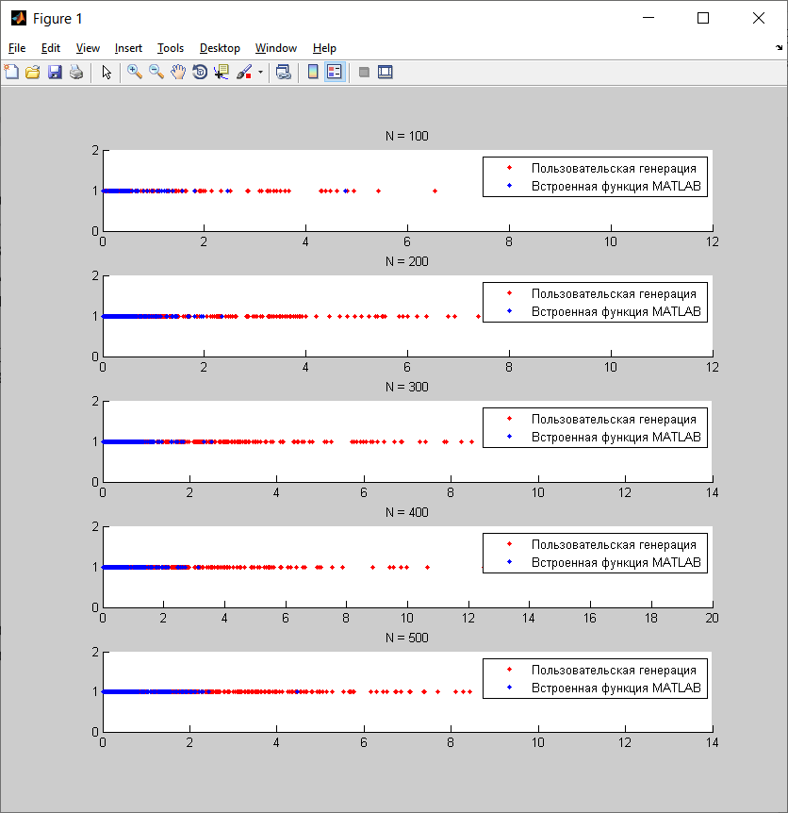

lambda = 2; % Параметр экспоненциального распределения

n_values = [100, 200, 300, 400, 500]; % Размеры выборок

num_samples = length(n_values);

for i = 1:num_samples

n = n_values(i);

% Генерируем выборки

x_custom = my_exponential(lambda, n); % Собственная реализация

x_builtin = exprnd(1/lambda, n, 1); % Встроенная функция MATLAB

% Вычисляем статистики для собственной реализации

custom_min = min(x_custom); % Первая порядковая статистика

custom_max = max(x_custom); % Последняя порядковая статистика

custom_mean = mean(x_custom); % Выборочное среднее

custom_std = std(x_custom); % Выборочное стандартное отклонение

custom_skewness = skewness(x_custom); % Коэффициент асимметрии

custom_kurtosis = kurtosis(x_custom); % Коэффициент эксцесса

% Вычисляем статистики для встроенной функции MATLAB

builtin_min = min(x_builtin); % Первая порядковая статистика

builtin_max = max(x_builtin); % Последняя порядковая статистика

builtin_mean = mean(x_builtin); % Выборочное среднее

builtin_std = std(x_builtin); % Выборочное стандартное отклонение

builtin_skewness = skewness(x_builtin); % Коэффициент асимметрии

builtin_kurtosis = kurtosis(x_builtin); % Коэффициент эксцесса

% Выводим статистики

fprintf('Размер выборки N = %d\n', n);

fprintf('Собственная реализация:\n');

fprintf('Минимум: %.4f, Максимум: %.4f, Среднее: %.4f, Стандартное отклонение: %.4f, Асимметрия: %.4f, Эксцесс: %.4f\n', ...

custom_min, custom_max, custom_mean, custom_std, custom_skewness, custom_kurtosis);

fprintf('Встроенная функция MATLAB:\n');

fprintf('Минимум: %.4f, Максимум: %.4f, Среднее: %.4f, Стандартное отклонение: %.4f, Асимметрия: %.4f, Эксцесс: %.4f\n', ...

builtin_min, builtin_max, builtin_mean, builtin_std, builtin_skewness, builtin_kurtosis);

fprintf('\n');

end

function x = my_exponential(lambda, n)

a = rand(n, 1); % Генерация n случайных чисел от 0 до 1

x = -lambda * log(a); % Преобразование в экспоненциально распределенные случайные числа

end

Пример вывода:

Размер выборки N = 500

Собственная реализация:

Минимум: 0.0031, Максимум: 13.3372, Среднее: 1.9923, Стандартное отклонение: 2.0405, Асимметрия: 1.8879, Эксцесс: 7.8830

Встроенная функция MATLAB:

Минимум: 0.0003, Максимум: 3.6649, Среднее: 0.5148, Стандартное отклонение: 0.4963, Асимметрия: 1.9414, Эксцесс: 8.4310

Стандартное отклонение вычисляется следующим образом:

* Вычислите среднее значение (арифметическое среднее) всех значений в выборке.
* Вычислите разницу между каждым значением в выборке и средним значением.
* Возведите каждую разницу в квадрат.
* Вычислите среднее значение квадратов разниц.
* Извлеките квадратный корень из среднего значения квадратов разниц.

Асимметрия измеряет степень и направление отклонения распределения от симметричной формы. Она показывает, насколько данные смещены относительно их среднего значения. Асимметрия может быть положительной, отрицательной или нулевой.

Эксцесс измеряет степень остроты или плоскости вершины распределения (пикообразность). Она показывает, насколько данные сосредоточены вокруг среднего значения и какие хвосты у распределения.

**4 ВЫВОД**

В ходе выполнения лабораторной работы были изучены методы моделирования одномерных случайных чисел, приобретены навыки моделирования одномерных случайных чисел в системе Matlab.